# Отчёта по лабораторной работе №8

**Программирование цикла. Обработка аргументов командной строки.**

Гурбанов Сарча

# Содержание

1. Цель работы 4
2. Задание 5
3. Выполнение лабораторной работы 6
   1. Реализация циклов в NASM . . . . . . . . . . . . . . . . . . . . . 6
   2. Обработка аргументов командной строки. . . . . . . . . . . . . . 9
   3. Задание для самостоятельной работы 12
4. Выводы 15

**Список иллюстраций**

1. Создаем каталог с помощью команды mkdir и файл с помощью команды touch . . . . . . . . . . . . . . . . . . . . . . . . . . . . 6
2. Заполняем файл . . . . . . . . . . . . . . . . . . . . . . . . . . . 7
3. Запускаем файл и проверяем его работу . . . . . . . . . . . . . . 7
4. Изменяем файл . . . . . . . . . . . . . . . . . . . . . . . . . . . 8
5. Запускаем файл и смотрим на его работу . . . . . . . . . . . . . . 8
6. Редактируем файл . . . . . . . . . . . . . . . . . . . . . . . . . . 9
7. Проверяем, сошелся ли наш вывод с данным в условии выводом . 9
8. Создаем файл командой touch . . . . . . . . . . . . . . . . . . . 9
9. Заполняем файл 10
10. Смотрим на работу программ . . . . . . . . . . . . . . . . . . . . 10
11. Создаем файл командой touch 10
12. Заполняем файл 11
13. Смотрим на работу программы 11
14. Изменяем файл 12
15. Проверяем работу файла(работает правильно) 12
16. Создаем файл командой touch 13
17. Пишем программу 13
18. Смотрим на рабботу программы при x1=5 x2=3 x1=4(всё верно) 13
19. Смотрим на рабботу программы при x1=1 x2=3 x1=7(всё верно) 14

# Цель работы

Изучить работу циклов и обработкой аргументов командной строки.

# Задание

Написать программы с использованием циклов и обработкой аргументов ко- мандной строки.

# Выполнение лабораторной работы

## Реализация циклов в NASM

Создаем каталог для программ ЛБ8, и в нем создаем файл (рис. 3.1).

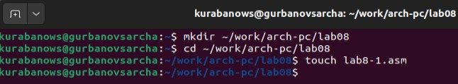

Рис. 3.1: Создаем каталог с помощью команды mkdir и файл с помощью команды

touch

Открываем файл в Midnight Commander и заполняем его в соответствии с листингом 8.1 (рис. 3.2).

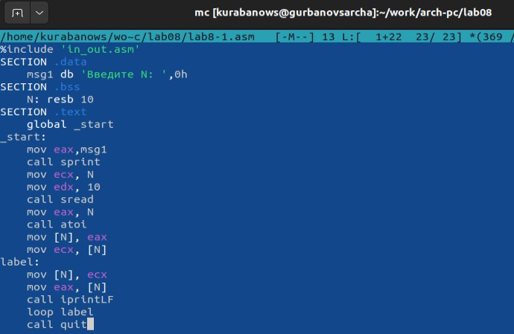

Рис. 3.2: Заполняем файл

Создаем исполняемый файл и запускаем его (рис. 3.3).

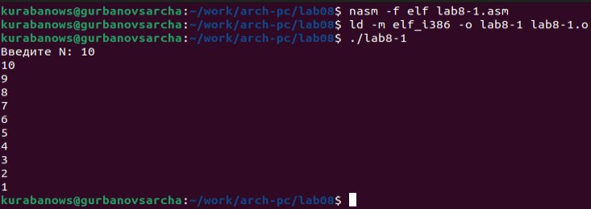

Рис. 3.3: Запускаем файл и проверяем его работу

Снова открываем файл для редактирования и изменяем его, добавив измене- ние значения регистра в цикле (рис. 3.4).

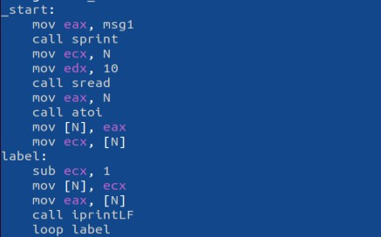

Рис. 3.4: Изменяем файл

Создаем исполняемый файл и запускаем его (рис. 3.5).

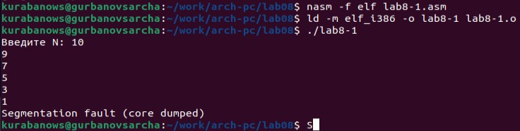

Рис. 3.5: Запускаем файл и смотрим на его работу

Регистр ecx принимает значения 9,7,5,3,1(на вход подается число 10, в цикле label данный регистр уменьшается на 2 командой sub и loop).

Число проходов цикла не соответсвует числу N, так как уменьшается на 2. Снова открываем файл для редактирования и изменяем его, чтобы все кор-

ректно работало (рис. 3.6).

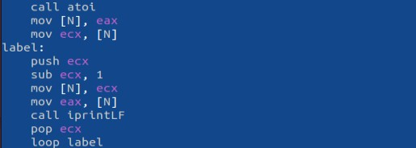

Рис. 3.6: Редактируем файл

Создаем исполняемый файл и запускаем его (рис. 3.7).

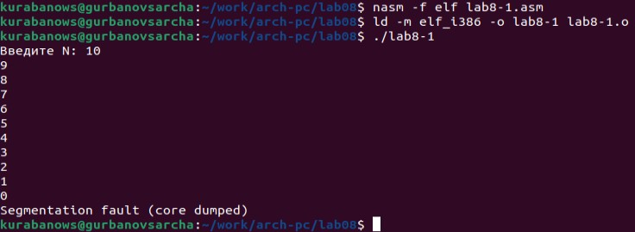

Рис. 3.7: Проверяем, сошелся ли наш вывод с данным в условии выводом

В данном случае число проходов цикла равна числу N.

## Обработка аргументов командной строки.

Создаем новый файл (рис. 3.8).



Рис. 3.8: Создаем файл командой touch

Открываем файл в Midnight Commander и заполняем его в соответствии с листингом 8.2 (рис. 3.9).

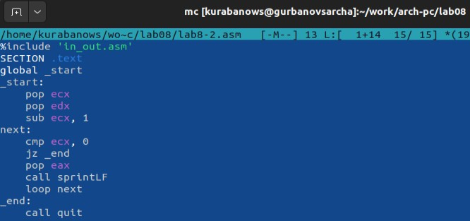

Рис. 3.9: Заполняем файл

Создаем исполняемый файл и проверяем его работу, указав аргументы (рис.

3.10).

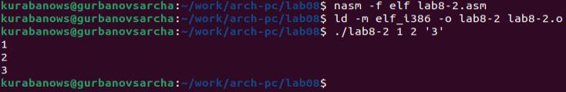

Рис. 3.10: Смотрим на работу программ

Програмой было обработано 3 аргумента.

Создаем новый файл lab8-3.asm (рис. 3.11).



Рис. 3.11: Создаем файл командой touch

Открываем файл и заполняем его в соответствии с листингом 8.3 (рис. 3.12).

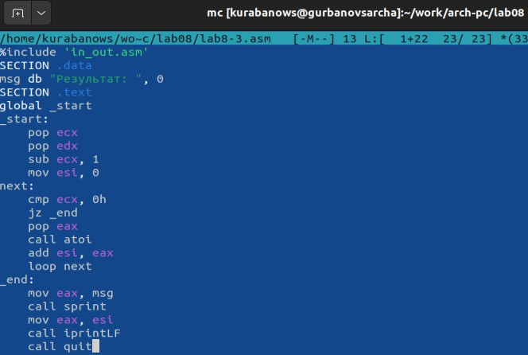

Рис. 3.12: Заполняем файл

Создаём исполняемый файл и запускаем его, указав аргументы (рис. 3.13).

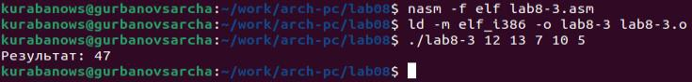

Рис. 3.13: Смотрим на работу программы

Снова открываем файл для редактирования и изменяем его, чтобы вычисля- лось произведение вводимых значений (рис. 3.14).

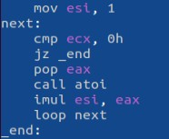

Рис. 3.14: Изменяем файл

Создаём исполняемый файл и запускаем его, указав аргументы (рис. 3.15).

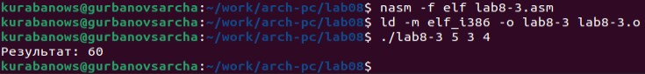

Рис. 3.15: Проверяем работу файла(работает правильно)

## Задание для самостоятельной работы

ВАРИАНТ-20

1. Напишите программу, которая находит сумму значений функции �(�)для �

= �1, �2,…, ��,т.е. программа должна выводить значение �(�1) + �(�2) +…+

�(��). Значения �� передаются как аргументы. Вид функции �(�) выбрать из таблицы 8.1 вариантов заданий в соответствии с вариантом, полученным при выполнении лабораторной работы № 7. Создайте исполняемый файл и проверьте его работу на нескольких наборах �= �1, �2, …, ��.

Создаем новый файл (рис. 3.16).



Рис. 3.16: Создаем файл командой touch

Открываем его и пишем программу, которая выведет сумму значений, полу- чившихся после решения выражения 3(10+x) (рис. 3.17).

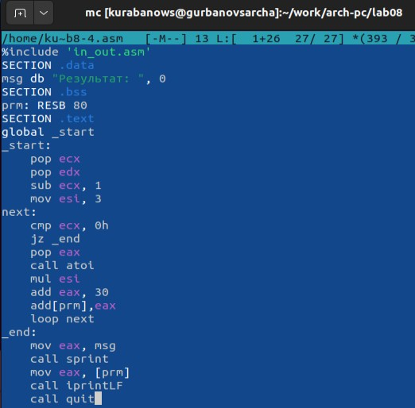

Рис. 3.17: Пишем программу

Транслируем файл и смотрим на работу программы (рис. 3.18).

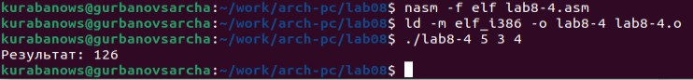

Рис. 3.18: Смотрим на рабботу программы при x1=5 x2=3 x1=4(всё верно)

Транслируем файл и смотрим на работу программы (рис. 3.19).



Рис. 3.19: Смотрим на рабботу программы при x1=1 x2=3 x1=7(всё верно)

# Выводы

Мы научились решать программы с использованием циклов и обработкой аргументов командной строки.